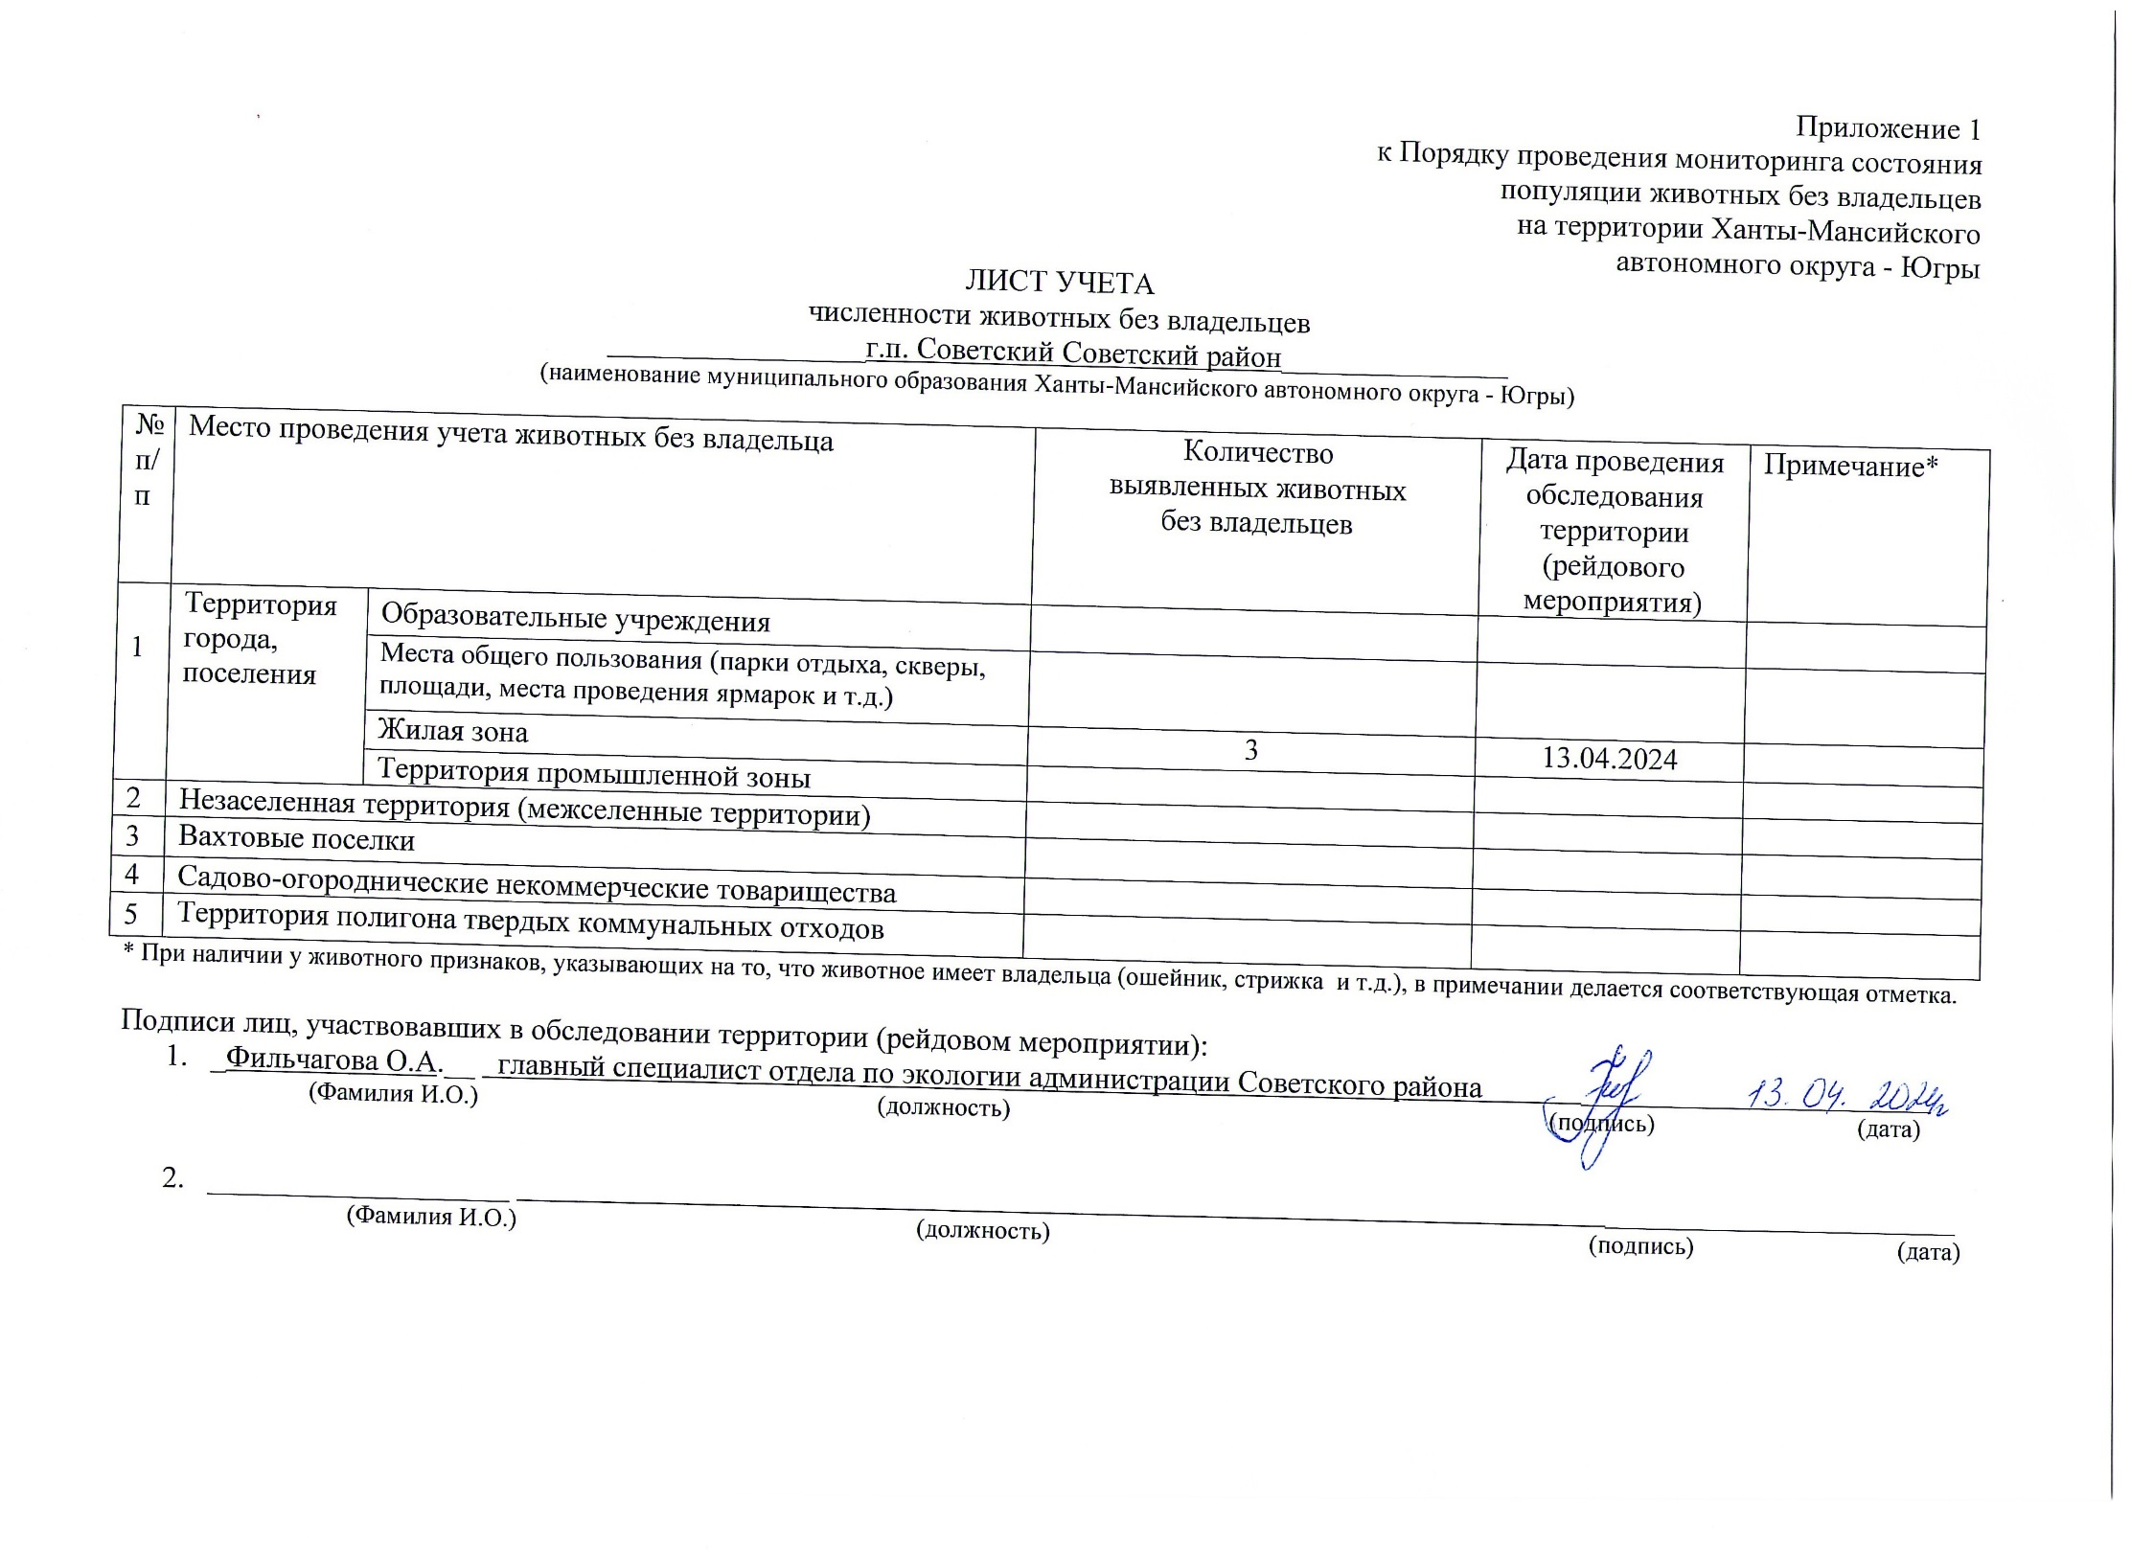Фотоматериал
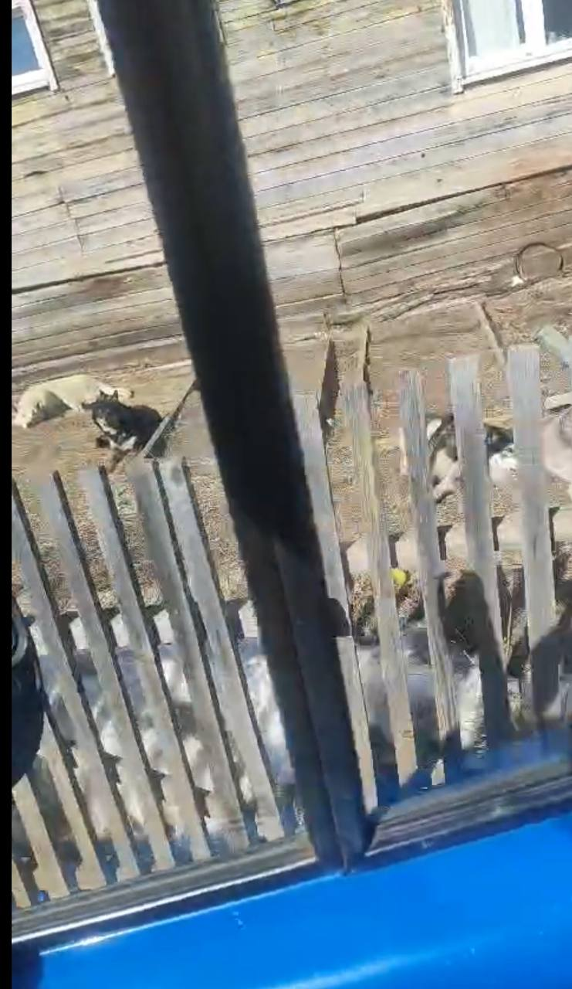 | 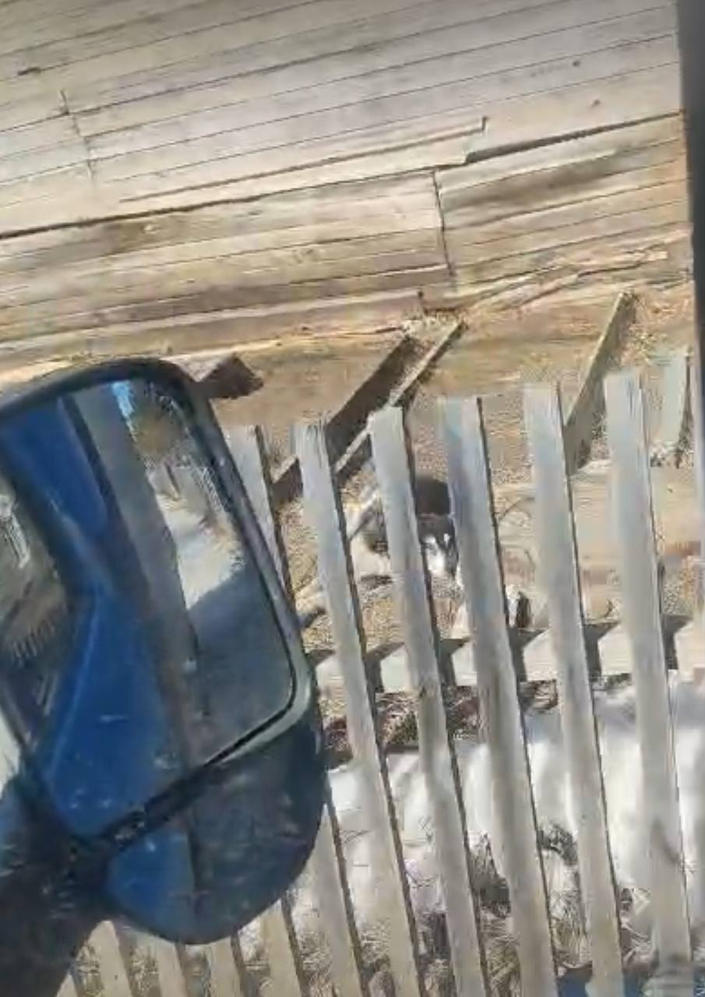
г.п. Советский ул. Киевская, д. 41-43 | г.п. Советский ул. Киевская, д.41-43

